Liturgie Eeuwigheidszondag
Johanneskerk

23 november 2025

Voorganger : Thijske Fraanje
Organist : Graham Kennett
Koster : Harm en Netty van Wijk
Ouderling : Mieke Frankfoorder
Diaken : Riel Marais
Lector : Wil van Aalst
Voorzang : Natan van Doorn
Welkom - door Mieke Frankfoorder, ouderling van dienst

Openingslied - op melodie van LB 119
Woning waar mensen meer dan welkom zijn,
een pleisterplaats om bij elkaar te komen,
waar elk van waarde is die hier verschijnt,
waar lachen is en tranen mogen stromen,
deuren die open staan voor groot en klein,
waar mensen volop nieuwe liefde dromen.

Dank voor een plaats waar elk de ander ziet,
waar vriend en vreemdeling elkaar ontmoeten,
dank voor de adem die de vrijplaats biedt,
dank voor de openheid van niet te moeten,
dank voor de woorden en het nieuwe lied,
dank voor de ogen die elkaar begroeten

Groet en bemoediging
We komen hier samen,
dankbaar om wat er is,
en ook zoekend,
naar wat bemoedigt en inspireert,
naar wat troost en steunt,
naar wat sterk maakt en hoop geeft.

V. De Heer zij met u
A. 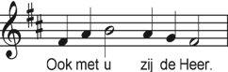
V. Onze hulp is in de naam van de HEER,
A. die hemel en aarde gemaakt heeft. Amen

Inleiding over gedenken

Kyriegebed
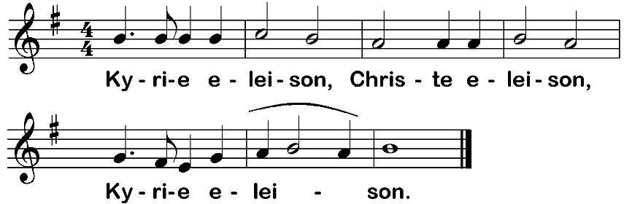
Acclamatie na ‘zo bidden wij samen en zingen’
(LB-301e)

Gloria
V: Tegen het duister in, mogen we vertrouwen en blijven hopen.
A: Laten we God loven
V: van zonsopgang tot zonsondergang
A: want zijn goedheid en liefde duurt tot in de eeuwigheid

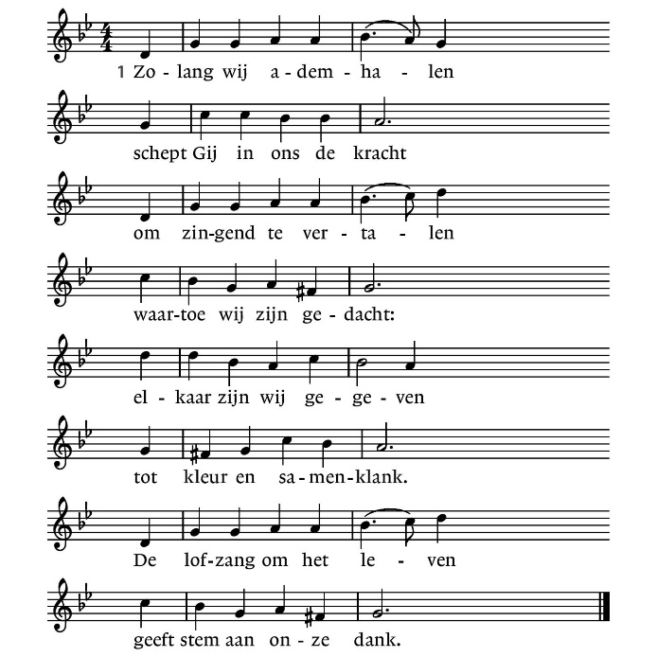
Lied – LB 657, couplet 1 tot en met 4 Zolang wij ademhalen

2. Al is mijn stem gebroken,
mijn adem zonder kracht,
het lied op and’re lippen
draagt mij dan door de nacht.
Door ademnood bevangen
of in verdriet verstild:
het lied van uw verlangen
heeft mij aan ’t licht getild.

3. Het donker kan verbleken
door psalmen in de nacht.
De muren kunnen vallen:
zing dan uit alle macht!
God, laat het nooit ontbreken
aan hemelhoog gezang,
waarvan de wijs ons tekent
dit lieve leven lang.

4. Ons lied wordt steeds gedragen
door vleugels van de hoop.
Het stijgt de angst te boven
om leven dat verloopt.
Het zingt van vergezichten,
het ademt van uw Geest.
In ons gezang mag lichten
het komend bruiloftsfeest.

Gebed bij het openen van de Bijbel

Eerste lezing
Psalm 36: 6-10

Lezen van hertaling psalm 91 Psalm 91, hertaald door emeritus-predikant Henk Stolk
Wie bescherming zoekt bij de Allerhoogste
in Zijn nabijheid wil verblijven
die kan zeggen:
Daar is mijn schuilplaats
Daarop vertrouw ik
Het ontrukt je aan spanningen
Het bedekt je met vleugels
Daar ben je veilig
Dan hoef je niet meer bang te zijn voor de nacht
De Allerhoogste is jouw schuilplaats
Bij de Allerhoogste vind je onderdak
Rampen zullen je daar niet treffen.
Engelen zijn er bij de Allerhoogste
Ze waken over je
Ze dragen je op handen.
De Allerhoogste zal je gelukkig maken.
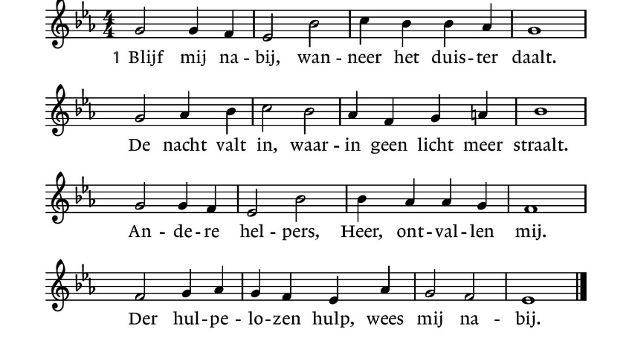
Lied – LB 247, couplet 1, 3 en 5 Blijf mij nabij
3. U heb ik nodig, uw genade is
mijn enig licht in nacht en duisternis.
Wie anders zal mijn leidsman zijn dan Gij?
In nacht en ontij, Heer, blijf mij nabij.

5. Houd, Heer, uw kruis hoog voor mijn brekend oog,
licht in het duister, wijs de weg omhoog.
Uw dag breekt aan, de schaduw gaat voorbij.
In dood en leven, Heer, wees Gij nabij.

Tweede lezing
1 Johannes 1, 1-5

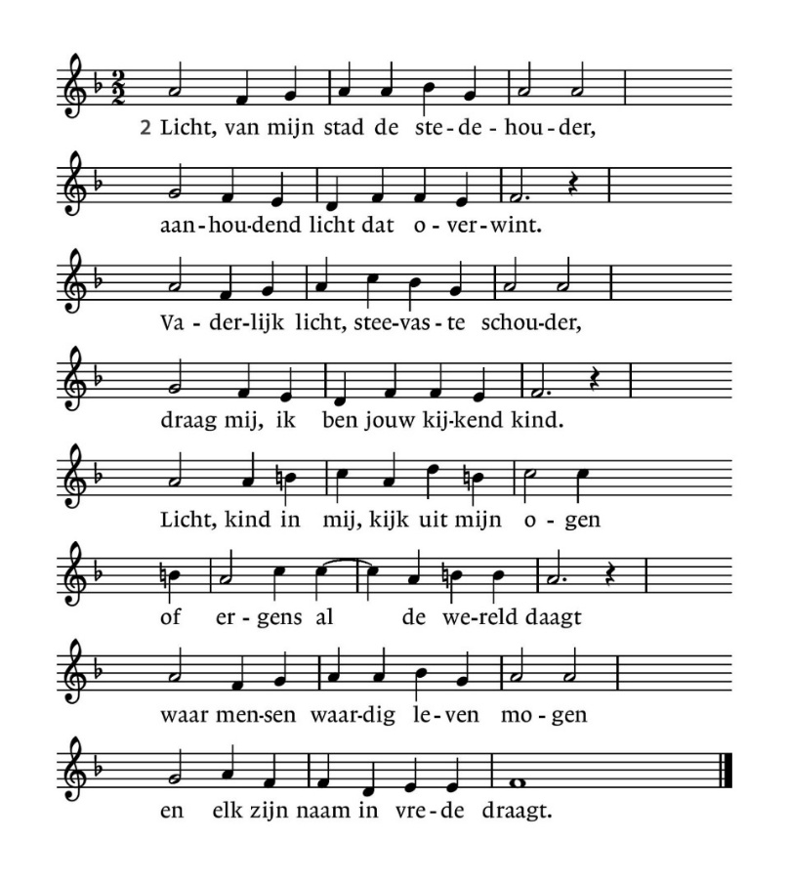
Lied – LB 601, couplet 2 en 3
3. Licht dat ons aanstoot in de morgen
Alles zal zwichten en verwaaien
wat op het licht niet is geijkt.
Taal zal alleen verwoesting zaaien
en van ons doen geen daad beklijft.
Veelstemmig licht, om aan te horen
zolang ons hart nog slagen geeft.
Liefste der mensen, eerstgeboren,
licht, laatste woord van Hem die leeft.

Overdenking

Muzikaal meditatief moment

Gedenken
We zijn hier samen en staan stil bij hen die we moesten loslaten. We noemen hun namen en zetten hen in het licht. Met het noemen van hun namen verbinden we hen en onszelf steeds opnieuw met God, die ons ‘oneindig zachtjes’ in Zijn handen houdt.

Lied - op melodie van LB 730
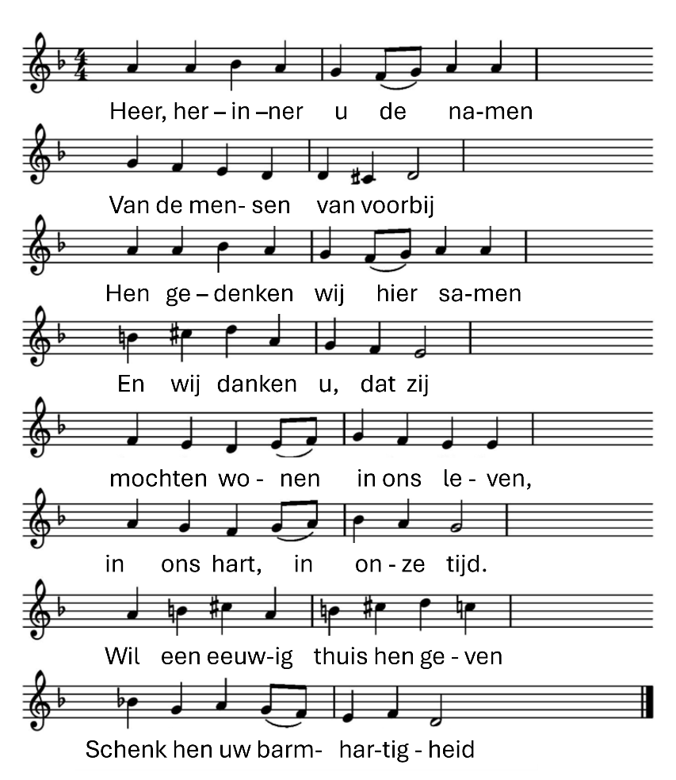
Heer, herinner hoe zij heten
die vervaagden in de tijd,
of bij leven zijn vergeten,
houd hen vast in eeuwigheid.
En wie nooit een naam ontvingen,
ongezien en onbemind,
wil met liefde hen omringen
en hen aanzien als uw kind.

Aansteken van de kaarsen

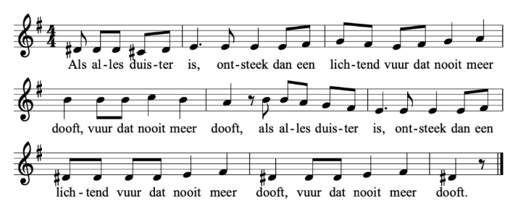
Tijdens het aansteken van de kaarsen zingen we ‘Als alles duister is’ LB 598

Lied - LB 963, couplet 1, 2 en 3 door voorzanger

1. Alleen de liefde kent jouw stem,
heeft toegang tot jouw naam.
En zij alleen bewaart de zin,
geheim van jouw bestaan.
Toen jij haar riep, droeg ze jou
– haar armen om jou heen –
geduldig, zorgzaam, sterk en trouw,
door heel het leven heen.

2. Alleen de liefde kent de weg
en kleurt de toekomst licht.
Zij tekent jou ten voeten uit,
in vrede jouw gezicht.
Nu zij jou roept, draagt ze jou

daarheen waar het begon
– haar armen veilig om jou heen –
voorbij de horizon.

3. Gij die hem/haar toch van harte kent
en zoveel om hem/haar geeft,
Gij die hem/haar eigenhandig met
een kleed van licht omgeeft,
wij bidden U: neem hem/haar op,
voltooi wie hij/zij mag zijn.
Voorgoed geborgen, thuis bij U,
waar licht en liefde zijn.

Danken en bidden
We danken en doen voorbeden, er is ruimte voor stil gebed en we bidden samen het Onze Vader

Onze Vader die in de hemel zijt,
Uw naam worde geheiligd.
Uw koninkrijk kome.
Uw wil geschiede, op aarde zoals in de hemel.
Geef ons heden ons dagelijks brood.
En vergeef ons onze schulden
zoals ook wij onze schuldenaars vergeven.
En leid ons niet in verzoeking,
maar verlos ons van de boze.
Want van U is het koninkrijk en de kracht
en de heerlijkheid in eeuwigheid. Amen

Collecte voor diaconie en kerk


Slotlied – LB 766, couplet 1 en 3 Ik zag een nieuwe hemel
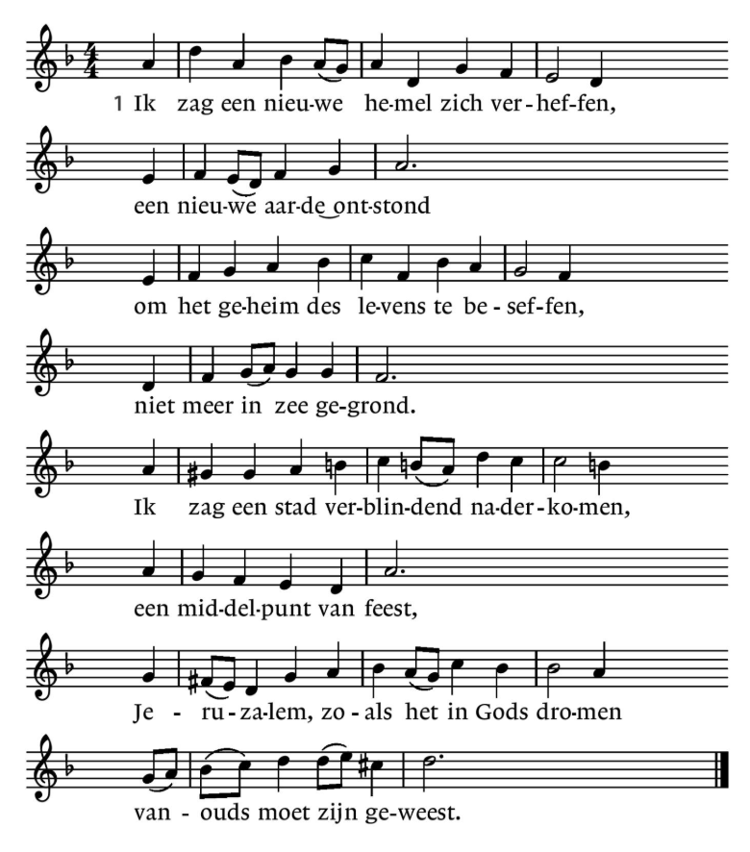
3. De koning die zijn troon heeft in den hoge,
houdt bij de mensen hof
en alle tranen zal Hij van hun ogen
afwissen tot zijn lof.
Er zal geen rouw, er zal geen dood meer wezen,
nergens verdriet meer zijn,
de eerste dingen werden uitgewezen,
voorbij ging alle pijn.

Zegen

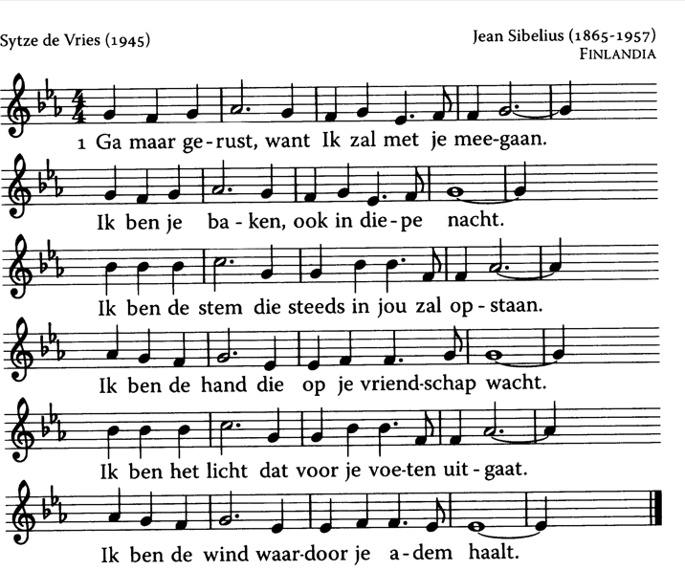
Zegenlied – Uit ‘het liefste lied van overzee’, deel 2, lied 15
Ga maar gerust

2. Ga maar gerust, want Ik zal met je mee gaan
Ik ben de zon, waardoor het donker knielt
Ik ben de groet, waarmee ook jij kunt opstaan
Ik ben de hoop, dat zaad diep in je ziel
Ik ben het lied, dat fluistert in de bomen
Ik ben de dag, die schemert in je droom

3. Ga maar gerust, want Ik zal met je mee gaan
Ik ben de liefde, die een mens je schenkt
Ik ben de hoogste toon, die je kunt aanslaan
Ik ben de verte, die verlangend wenkt
En, kom je thuis, de laatste mist verdwenen
ben Ik de hand, die al je tranen wist.

‘Bij het kruis’

Mogen wij schuilen,
verbergen,
dicht tegen Je aan.
Met mijn pijn
met haar verdriet
met zijn eenzaamheid
met onze wanhoop.
Op de plek waar Jij het meest geleden hebt,
in het zuchten van
jouw laatste adem
hoor ik een breekbaar: ‘Ja’
Dan begint het bidden
noemen naam voor naam
van wie even moeten schuilen,
dicht tegen Jouw aan.
Draag ons samen door het donker,
ga ons voor, Jij helder licht,
wees voor ons de deur naar morgen,
waar het leven als nieuw begint.

Gedicht uit het boek
‘op vleugels van verwondering’

---------------------------------------------------------------------------

De collecte bij de uitgang is bestemd voor het
pastoraatswerk van de PKN

Familieleden/ vrienden zijn welkom voor in de kerk om een witte azalea en de gedachteniskaars op te halen.

Allen een goede zondag gewenst!

